Занятие объединения «Край, в котором я живу»
ПДО Юзыкаева Л.З.
Дата проведения 20.04.2020г
Тема занятия «Школа в годы войны»
Форма проведения
Занятие проводится через приложение ZOOM ( дополнительная рассылка материала через группу в контакте)
- Перекличка
- Вступительное слово учителя
- Беседа по вопросам
- Просмотр презентации

Школа продолжала работать и в тяжелые годы войны. Дети быстро взрослели и с большой ответственностью относились к учебе и труду.
Все молодые силы, только что окончившие Красноуфимский педагогический техникум, Бирское педагогическое училище (а именно в этих учебных заведениях преимущественно получали профессию педагогов восточных мари), были оторваны на многие годы (а кто и навсегда) от преподавательской деятельности. Они оказались в рядах Красной Армии: кто по призыву, а кто добровольцем. В школе оставались старые кадры, хотя и опытные, но, тем не менее, уже не столь крепкие здоровьем. Места ушедших на фронт педагогов в большинстве случаев занимали молодые девушки, только что окончившие школу. В сложное военное время школа полным ходом жила, дышала и трудилась. Невзирая на неслыханные трудности, партия провозгласила закон о всеобщем обучении незыблемым. «Мы должны учить всех детей и учить хорошо, несмотря на сложность военного времени…. никаких ссылок на военную обстановку», – писала газета «Правда» 24 марта 1942 года.
Бимская школа продолжала работу в военные годы, в очень трудных условиях учили детей. Вспоминает Юзыкаев Алексей Васильевич, 1932 года рождения: «Учиться нам приходилось в тяжелых условиях – не хватало бумаги, дров, зимой в классах было так холодно, что замерзали чернила, а ученики и учителя сидели в пальто и валенках».
Многие педагоги не вернулись с фронта, да и старшеклассники стали работать, и школа вновь стала семилетней.
В 1940-41 учебном году в школе обучались 383 учащихся, а 1941-42 году - всего 215 учащихся. В грозный сорок первый год в первый класс нашей школы поступили учиться 19 учащихся и на протяжении 4 лет их обучали 9 учителей.

Учителя, мобилизованные на фронт:
- Яконаев Петр Яконаевич, директор школы
- Смирнов Петр -
- Дедюхин Иван – погиб
- Килин Максим -
- Кошкин Михаил -
- Токметов Пашай - не вернулся
- Николаев Александр Дмитриевич -
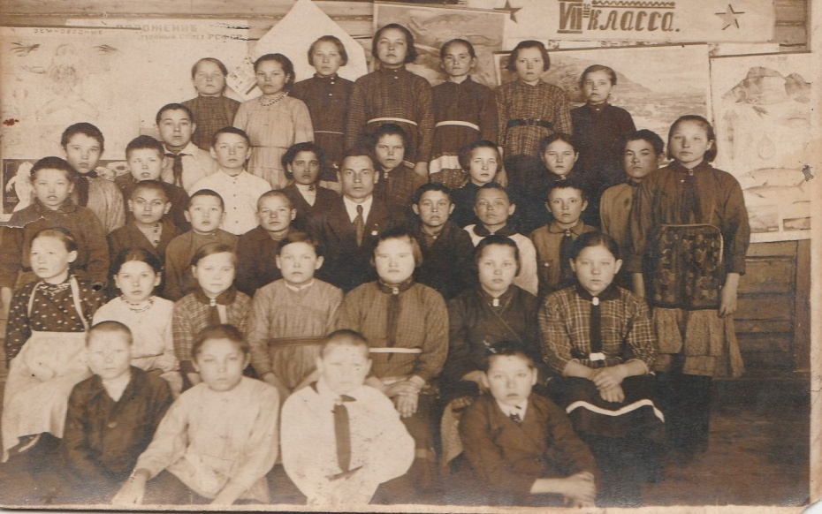
- Михайлов Ишпай Михайлович - вернулся
- Исенеков Ислам
- Трофимов Илинбай Петрович - вернулся
- Андреев Владимир Андреевич
- Рогов Никита Петрович - погиб в 1942 году
- Красноперов Александр
- Миляев Менылвай Миляевич - погиб в плену в 1941 году
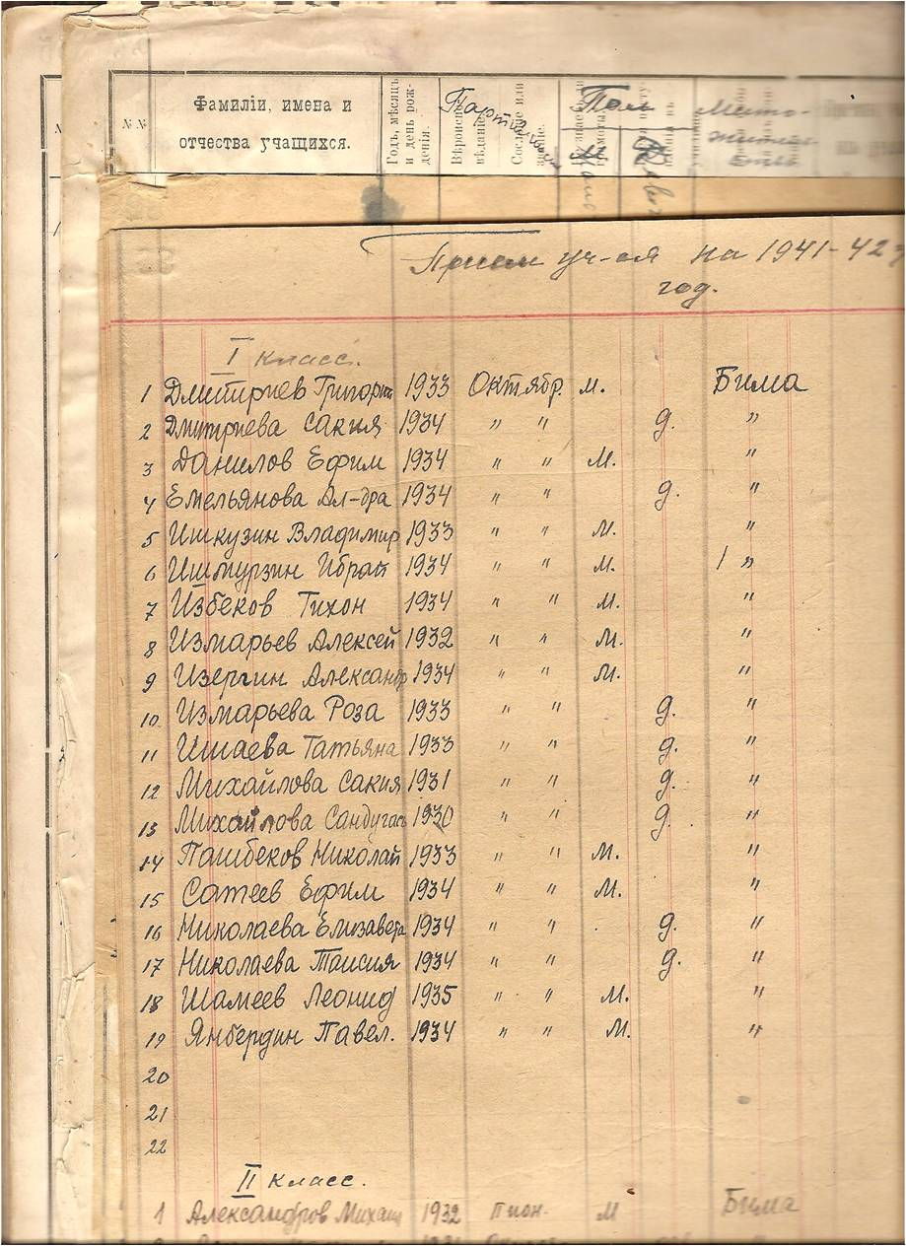
Исенеков Ислам среди учащихся школы

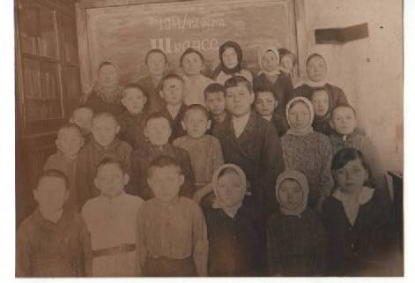
Учащиеся 3 класса. 1941-42 уч. год

Директора школы ежегодно менялись:
1940-41 учебный год – Токмурзин Р.И.
1942-43 учебный год - Бочкарева Е.Г.
Учителя:
Сатеева Г.И.
Ишимова А.
Исламова С.И.
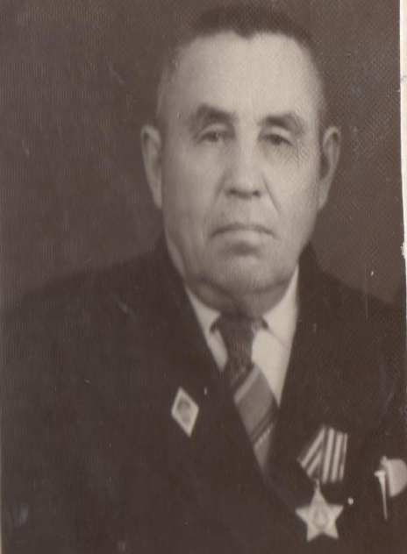
Юпаева Соня Виссарионовна
Алексеева Зинаида Алексеевна
Шуматова А.С.
Сапаева М.
Вдовин Семен
Янбердин Петай Янбердинович

Михайлов Ишпай Михайлович – учитель, краевед села, оставил рукописный вариант истории школы.

1943-44 учебный год – директор школы Ишкузина Т.И.
Всего учащихся – 187,из них окончили 7-й класс- 15 уч.
Учителя:
- Тимофеев С.Г.
- Исламова С.И.
- Шуматова А.С.
- Черницына Е.Г.
- Афанасьева А.
- Янбердина П.
- Вдовин С.
1944-45 учебный год – Васильев Михаил Тихонович (вернулся с фронта). Всего учащихся было 194, окончили 7 классов 18 учащихся.
Учителя:
- Денщикова Т.В.
- Николаева М.Н.
- Черницына Е.Г.
- Шуматова А.С.
- Вдовин С.М.
- Юпаева С.В.
- Афанасьева А.

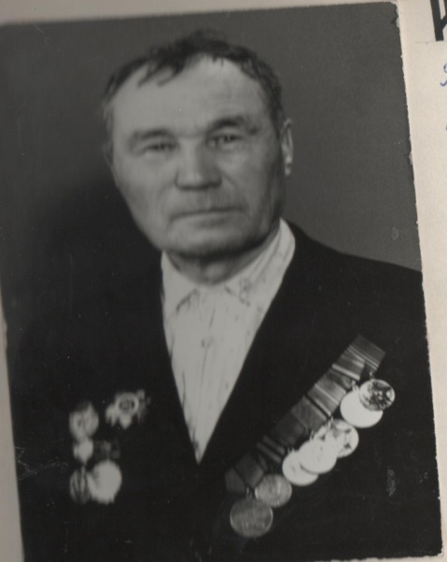
Изергин Ишай Сергеевич
Работал учителем физкультуры 30 лет.
Награды
- Орден Отечественной войны II степени
- Медаль «За отвагу»
- Юбилейные медали в честь Дня Победы
- Почетные грамоты от ДОСААФ и РОНО за достигнутые успехи в учебно-воспитательном процессе.

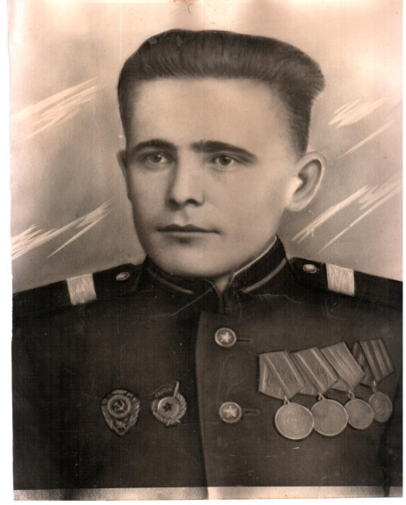
Максимов Николай Максимович
В годы Великой Отечественной войны воевал в составе 204 воздушно-десантной артиллерийской бригады командиром отделения. Прошел всю войну без единого ранения.
После войны 10 лет работал военным руководителем в детском доме №49, расположенном в деревне Бима.

Янбердин Петай Шамеевич
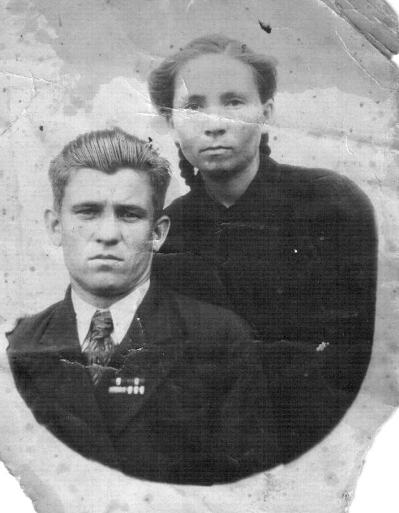
В годы Великой Отечественной войны был в составе 58 гвардейской стрелковой дивизии.
После тяжелого ранения был демобилизован, но снова отправился добровольно на фронт.
Награжден Орденом Красной Звезды, медалью «За оборону Москвы»
Был хорошим гармонистом. После войны работал в школе учителем музыки и военруком.

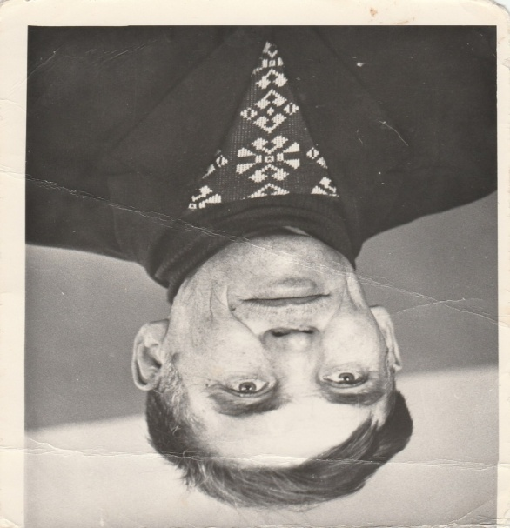

Ишкинин Кузьма Ишкинич
Участник Великой Отечественной войны.
Имеет награды
- Медаль «За боевые заслуги»
- Орден Отечественной войны II степени
- Медаль «За взятие Будапешта»
- Медаль «За взятие Вены»
- Медаль «За Победу над Германией»
В Бимской школе работал учителем труда.

В тяжелые военные годы, в 1942 году, в школе открыт детский дом для детей из оккупированных территорий Советского Союза. Он размещался в здании школы. Когда расспрашиваешь пожилых бабушек и дедушек об этом детском доме, они вспоминают с печалью, что дети были сиротами, и видимо им тоже не хватало еды, постоянно ходили по огородам в поисках съестного, ловили рыбу. Но почему-то многие их запомнили драчливыми, хулиганами. По материалам школьного музея детский дом просуществовал до 1955 года, тогда их перевели в Тат Шаршадинский детский дом.
Недавно краеведы получили информацию, что воспитанник детского дома проживает в Наб Челнах, но наши поиски не увенчались успехом.
Трудовой вклад детей в сельское хозяйство республики в годы войны был очень весом и имел огромное народнохозяйственное значение. Многие учащиеся нашей школы участвовали в тимуровском движении, собирали металлолом, лекарственные травы, в летние каникулы трудились на полях колхозов и совхозов.
Школьники старались во всем помогать взрослым. Все учащиеся с 4 по 7 классы работали в колхозе: летом пололи, осенью помогали копать картошку. Также учащиеся собирали в поле колоски после уборки урожая. Зимой собирали золу для удобрения.
Школьники шили своими руками кисеты, на которых вышивали звезду, вязали рукавицы, носки и отправляли все это на фронт защитникам Родины. Потом некоторые солдаты переписывались с теми учащимися, чьи кисеты или рукавицы им попались. Школьники верили, что даже эта небольшая помощь поможет победить врага.

